BÁO CÁO THỰC HÀNH LAB 4
- Họ và tên: Nguyễn Hoàng Tiến Đạt
- Mã số sinh viên: 1150080011
- Lớp: 11_ĐH_CNPM1
- Link Video Youtube: https://www.youtube.com/@tienatnguyenhoang7765

Kiểm tra nmap version máy thật:
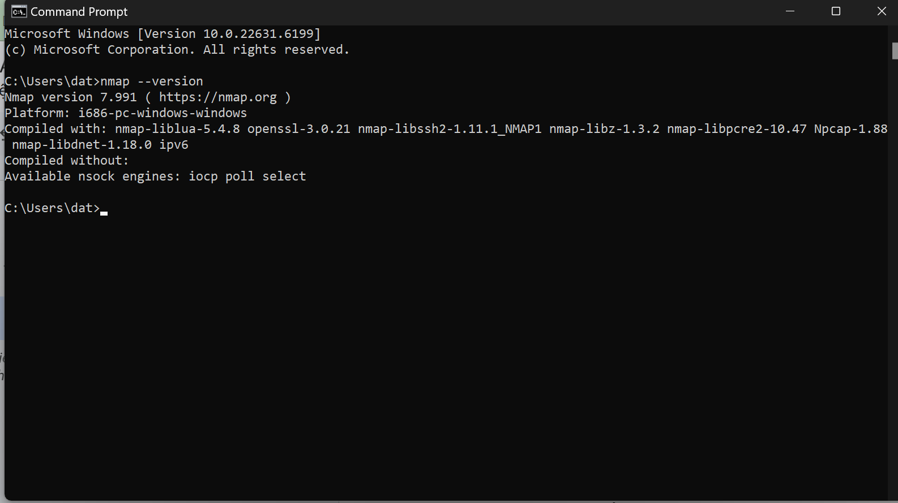
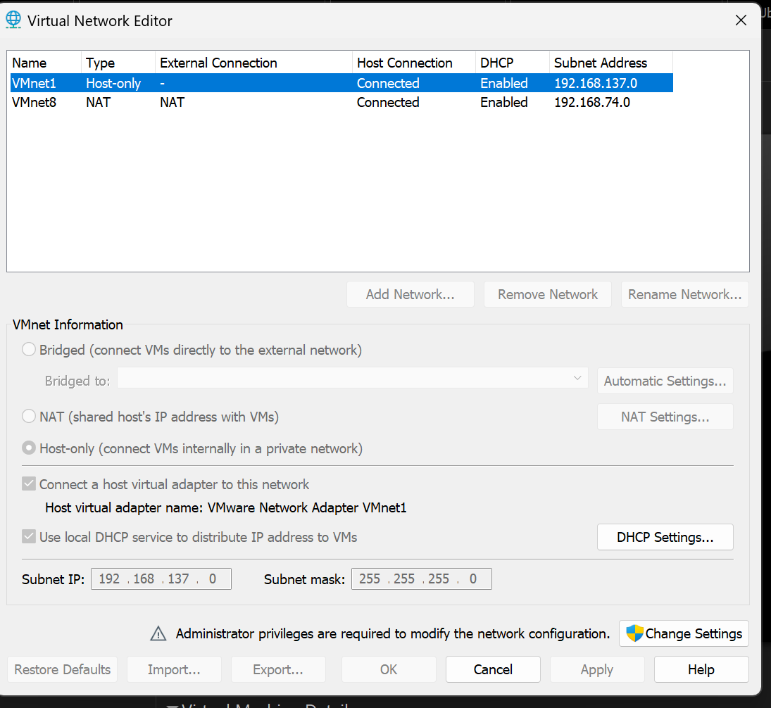
Lệnh ip -br addr trên Kali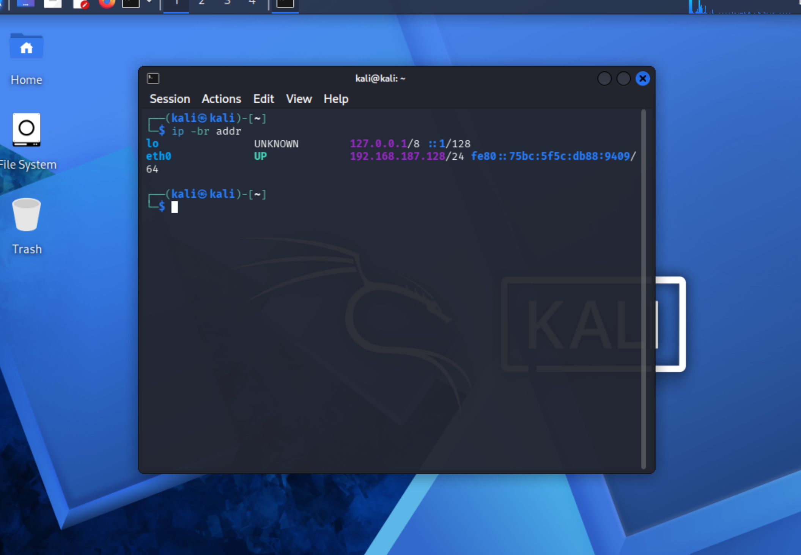

Lệnh ifconfig eth1 trên Metasploitable 2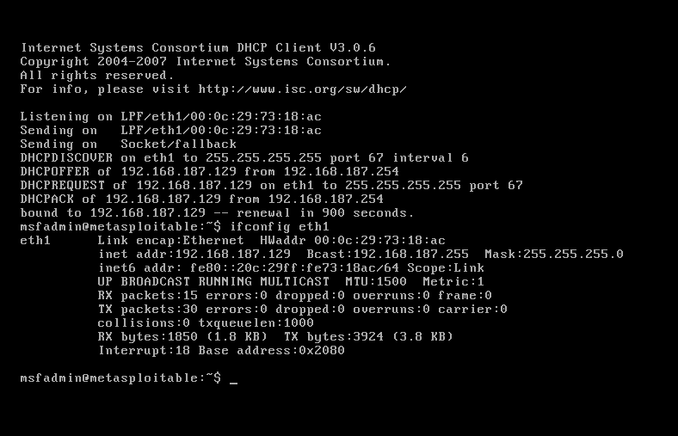 Lệnh ping và sudo nmap -sn 192.168.187.0/24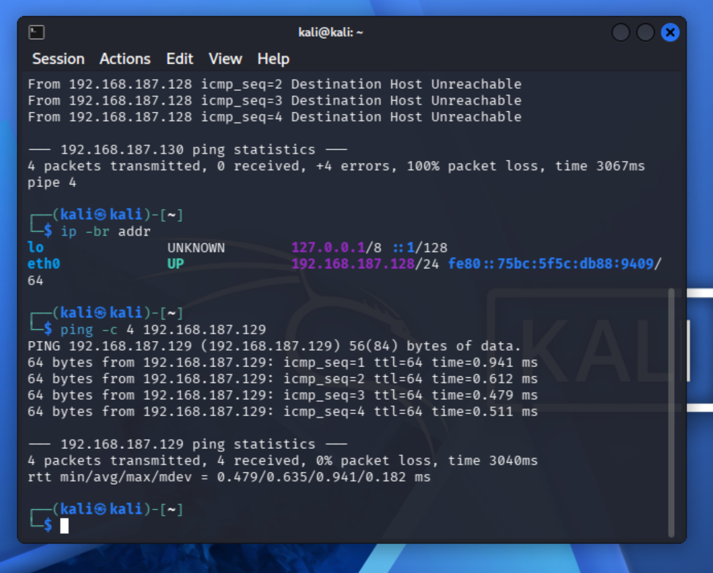
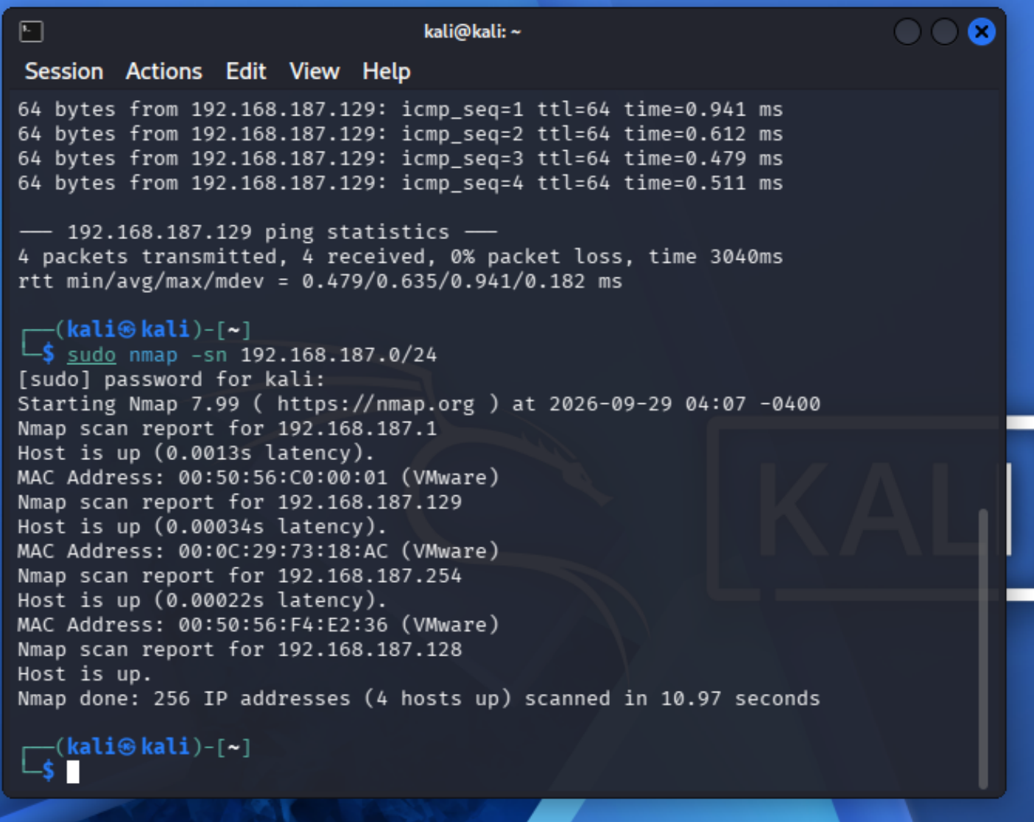
Lệnh sudo nmap -sS 192.168.187.129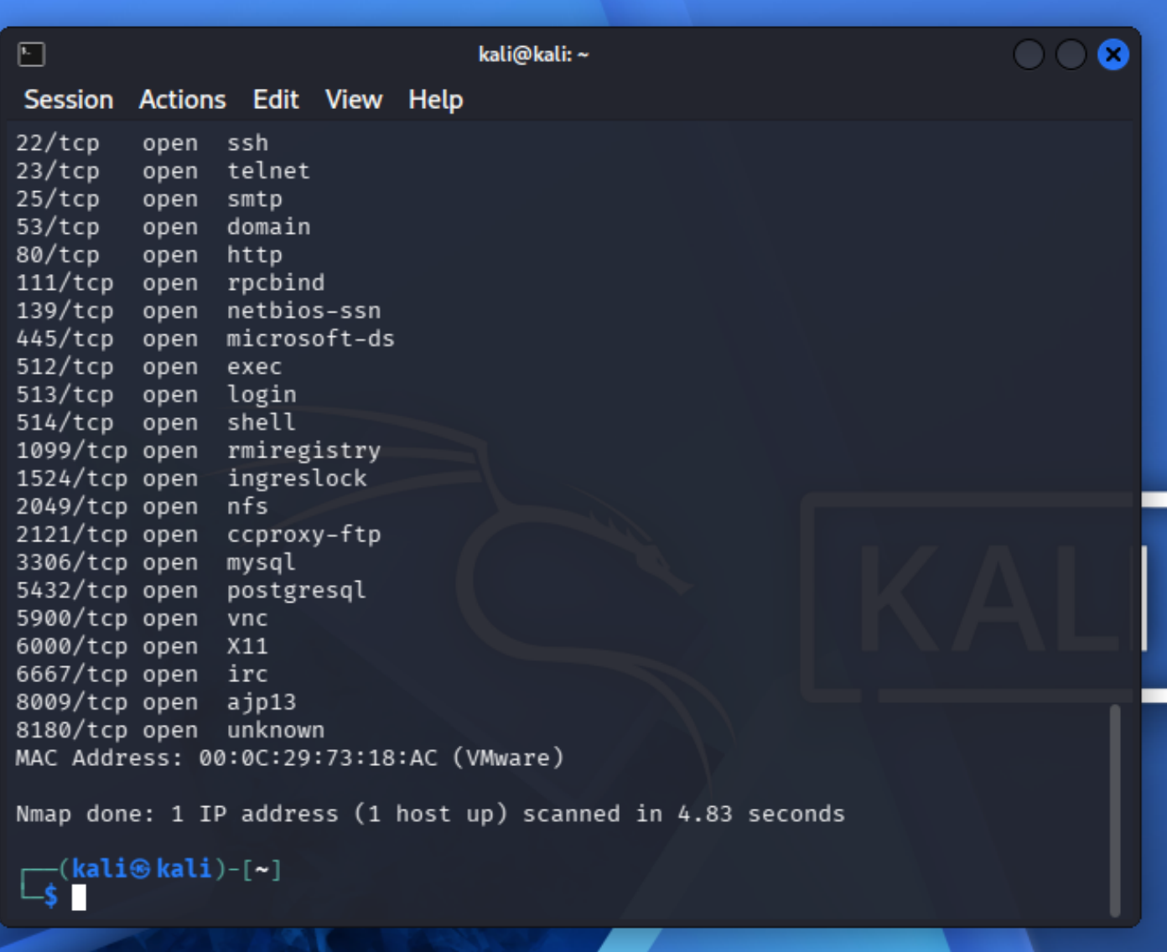
Lệnh sudo nmap -sV 192.168.187.129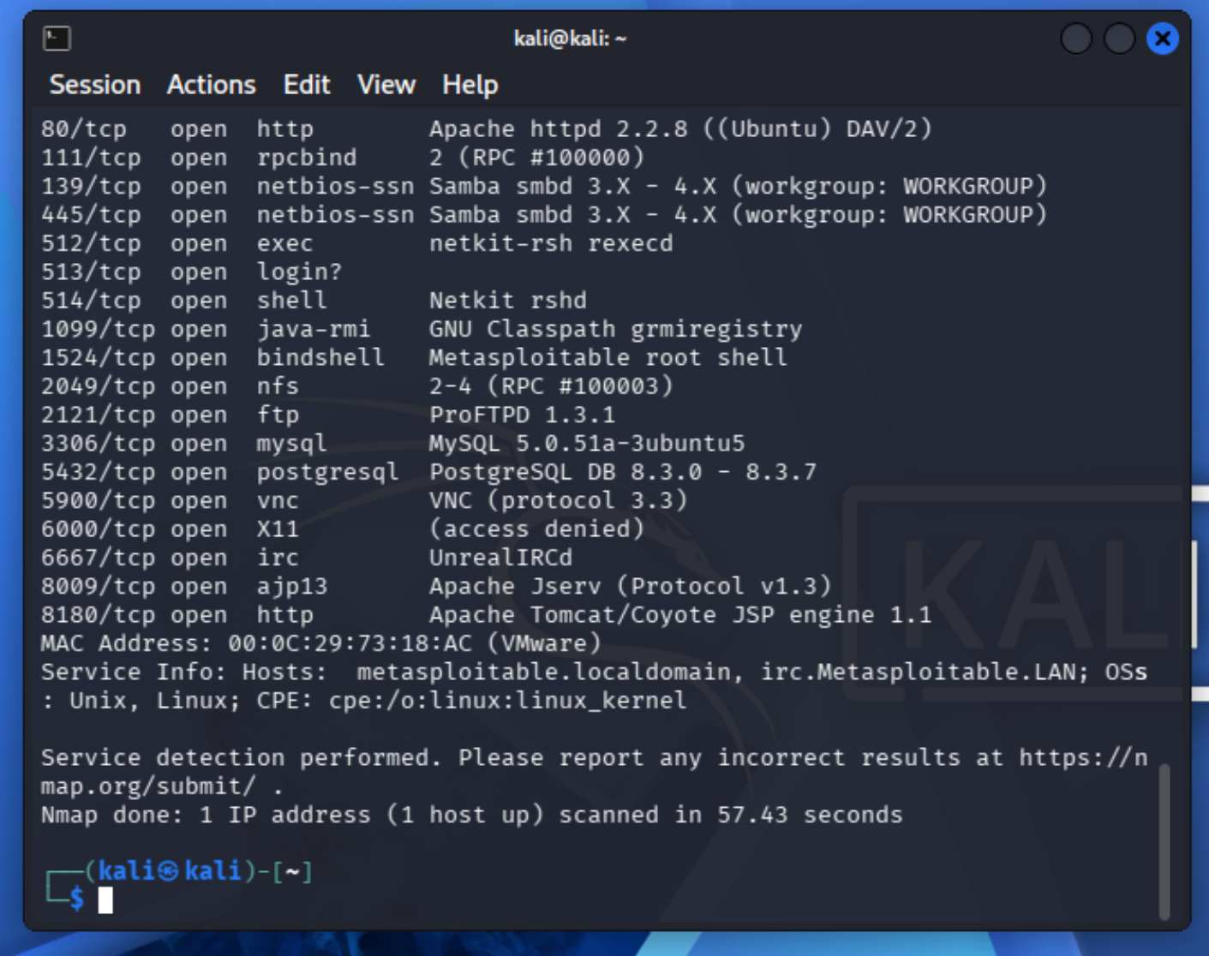

Lệnh sudo nmap -A 192.168.187.129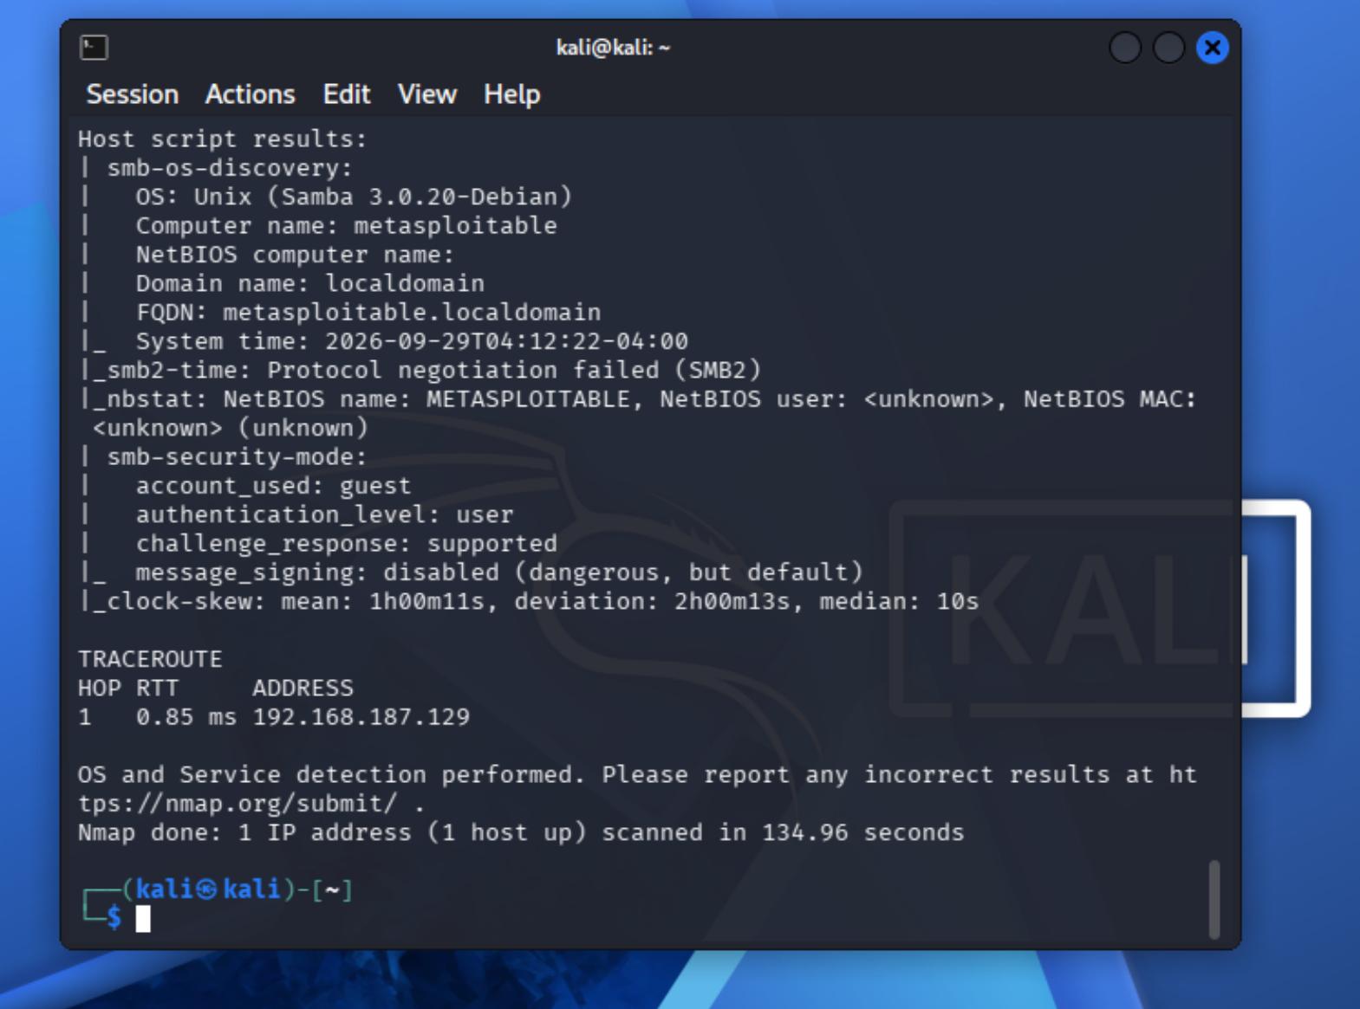
sudo nmap -p 445 --script smb-vuln-ms17-010 192.168.187.129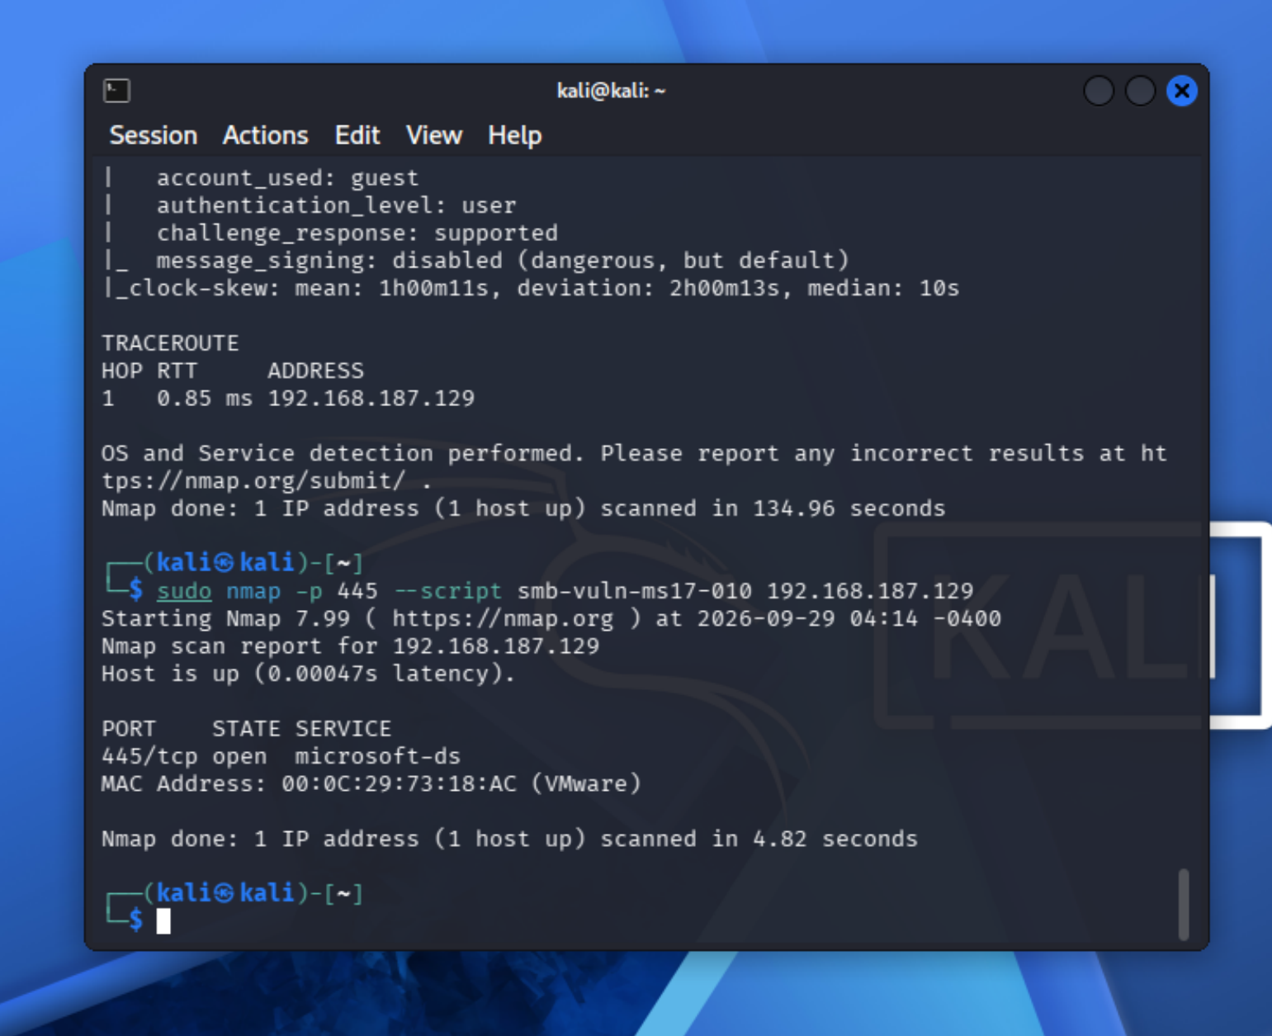Lệnh ls -la ketqua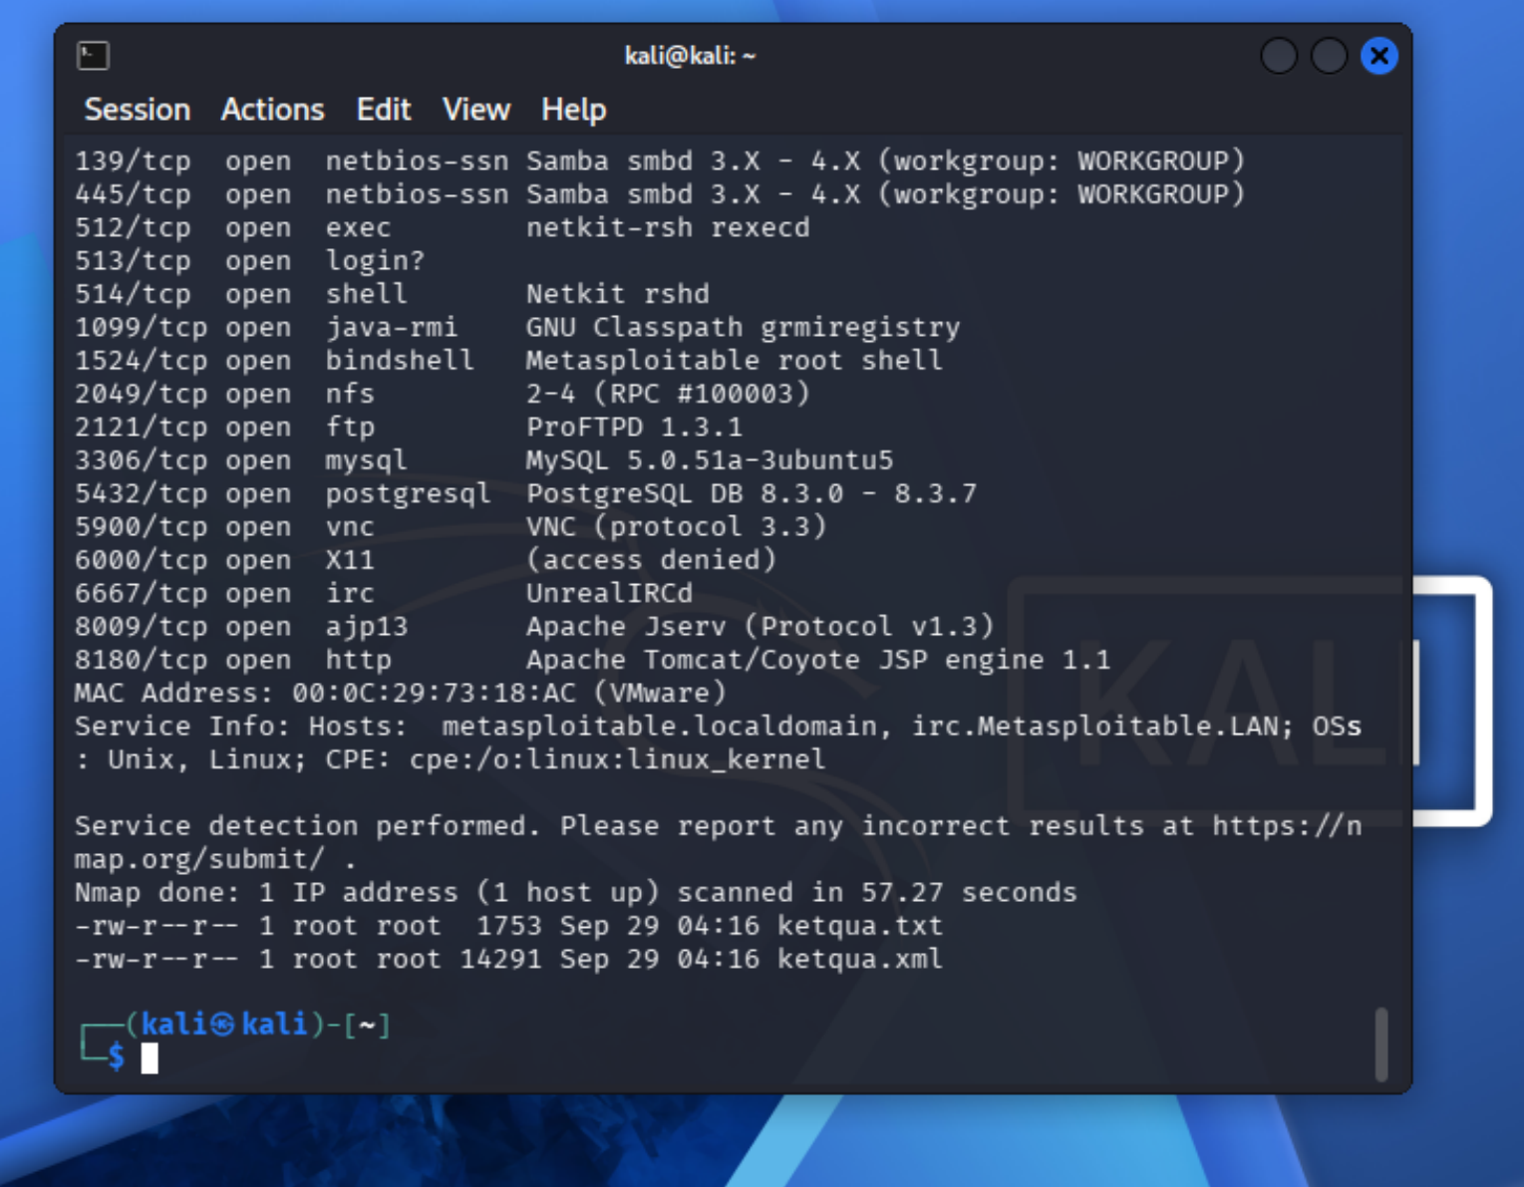

1. Sự khác nhau giữa open, closed và filtered là gì? Nêu một tình huống mỗi trạng thái.
open là cổng đang mở và có dịch vụ chạy trên đó. Ví dụ cổng 80 đang chạy web server -> trạng thái open. closed là cổng vẫn có thể kết nối nhưng hiện không có dịch vụ lắng nghe. Còn filtered thường là do firewall hoặc bộ lọc chặn nên Nmap không xác định được chính xác trạng thái.
2. Tại sao -sS thường cần quyền cao hơn -sT? Hai kỹ thuật khác nhau ở cơ chế thiết lập kết nối như thế nào?
-sS gửi gói SYN để kiểm tra phản hồi nhưng không hoàn thành kết nối TCP, nên thường cần quyền cao để gửi gói tin trực tiếp. -sT thì dùng kết nối TCP thông thường của hệ điều hành và hoàn thành quá trình bắt tay TCP.
3. Vì sao FIN/Xmas/NULL có thể cho kết quả khó diễn giải trên một số hệ điều hành hoặc firewall?
Vì các kiểu scan này sử dụng các gói TCP có cờ đặc biệt nên mỗi hệ điều hành hoặc firewall có thể phản hồi khác nhau. Do đó kết quả đôi khi không rõ ràng, có thể xuất hiện open|filtered.
4. ACK scan trả lời câu hỏi gì khác với SYN scan?
ACK scan chủ yếu dùng để xem cổng có bị firewall lọc hay không, thường phân biệt filtered và unfiltered. Nó không nhằm xác định trực tiếp cổng đang open như SYN scan.
5. Tại sao UDP scan thường chậm và dễ xuất hiện open|filtered?
UDP không có quá trình bắt tay như TCP nên Nmap thường phải chờ phản hồi hoặc timeout. Vì vậy quá trình quét lâu hơn và nhiều trường hợp Nmap không biết chắc cổng đang mở hay bị firewall chặn, nên hiện open|filtered.
6. -sV đóng vai trò gì trong quản lý lỗ hổng? Tại sao chỉ biết port 80 là chưa đủ?
-sV giúp xác định dịch vụ và phiên bản đang chạy trên một cổng. Chỉ biết port 80 mở thì chưa đủ, vì cần biết phía sau nó đang chạy web server nào và phiên bản bao nhiêu mới có thể kiểm tra các lỗ hổng liên quan.
7. OS fingerprinting có những giới hạn nào? Vì sao không nên coi kết quả -O là tuyệt đối?
-O dựa vào cách máy đích phản hồi các gói tin để đoán hệ điều hành. Kết quả có thể bị ảnh hưởng bởi firewall, thiết bị mạng hoặc cấu hình của máy nên chỉ nên xem là kết quả tham khảo, không phải lúc nào cũng chính xác.
8. NSE script báo timeout có đồng nghĩa “không có lỗ hổng” không? Giải thích.
Không. Timeout chỉ có nghĩa là script không nhận được phản hồi cần thiết hoặc không kết nối được tới mục tiêu. Vì vậy không thể dựa vào timeout để kết luận máy đã được vá hoặc không có lỗ hổng.
9. So sánh before/after hardening: thay đổi nào trong port state chứng minh biện pháp phòng thủ có hiệu lực?
Nếu trước khi hardening cổng ở trạng thái open, sau khi cấu hình mà chuyển thành closed hoặc filtered thì cho thấy dịch vụ đã được tắt hoặc bị firewall chặn. Như vậy bề mặt tấn công đã được giảm xuống.
10. Nêu ba cấu hình phòng thủ giúp giảm bề mặt tấn công mà không dựa vào “ẩn mình” trước Nmap.
Có thể tắt các dịch vụ không cần thiết, cấu hình firewall chỉ cho phép những cổng cần dùng và thường xuyên cập nhật hệ điều hành, phần mềm lên phiên bản mới. Những cách này làm giảm dịch vụ có thể bị khai thác thay vì chỉ tìm cách che giấu chúng.

